**2017级本科新生基本信息维护操作手册**

## 1.1 2017级本科新生基本信息维护安排

1.本次基本信息修改面向2017级新生，主要涉及到家庭住址、乘车区间**（乘车区间非常重要，请认真填写，一旦填错将会影响乘车，生源地为上海的同学无需填写）**、联系方式（手机、微信、QQ）等信息，请同学们认真填写。

2.登录账号及密码：账号为学号，初始密码为身份证号，请同学们妥善保管。

3.本次系统开放时间为**2017年10月24日-2017年10月29日**。

## 2.1 2017级本科新生基本信息维护使用说明

1.系统地址：东华大学本科教务系统主页的常用链接处：“2017级本科新生基本信息维护”或点击链接**http://jwgl.dhu.edu.cn/dhu**进行操作（图1），登录账号为学号，初始密码为身份证号（图2）。建议使用**IE 11**或**谷歌chrome**浏览器。校内无线网络和有线网络不需要使用VPN登录，可以直接访问。校外网络访问该系统请通过VPN登录。

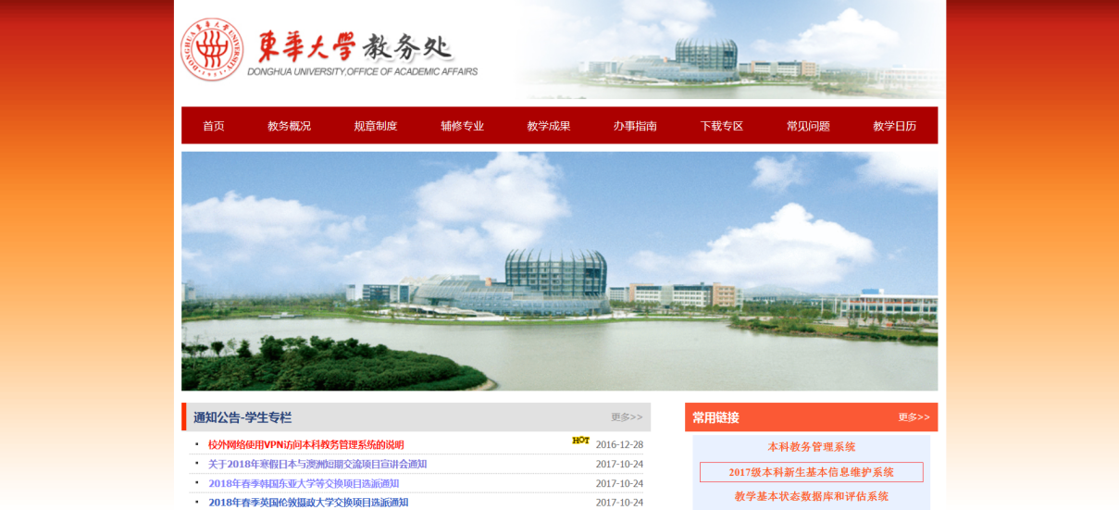

**图1**

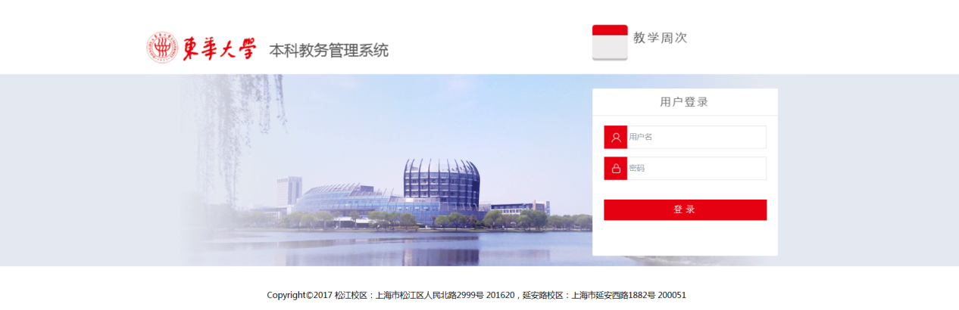

**图2**

2.任务列表。点击“2017级本科新生基本信息维护”菜单（图3）。

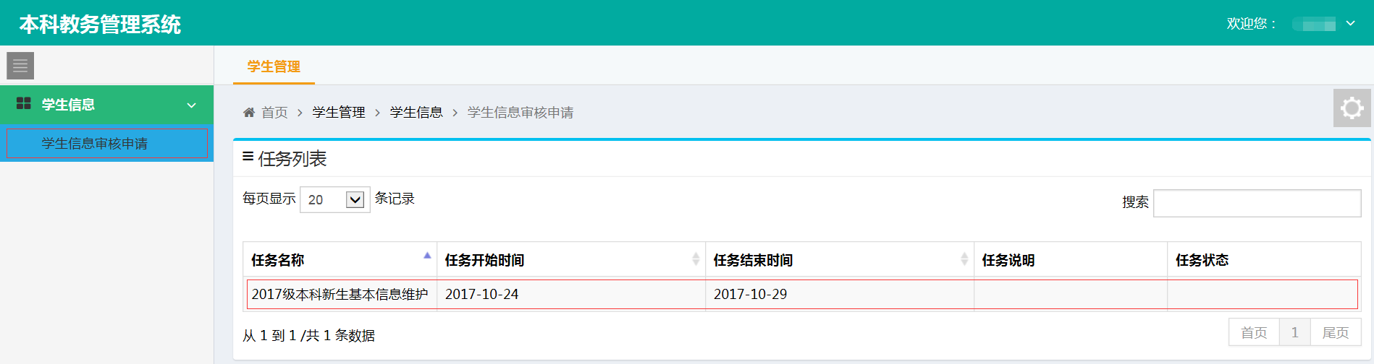

**图3**

3.学生信息修改申请。在任务列表页面，数据列表刷新显示学生基本信息且为可编辑状态（注意：填写家庭地址时请下拉选择省/市/县，选择后在最后文本框内输入详细地址，**详细地址不要再重复输入省/市/县**），修改后点击【提交申请】按钮（图4），页面跳转至任务列表。

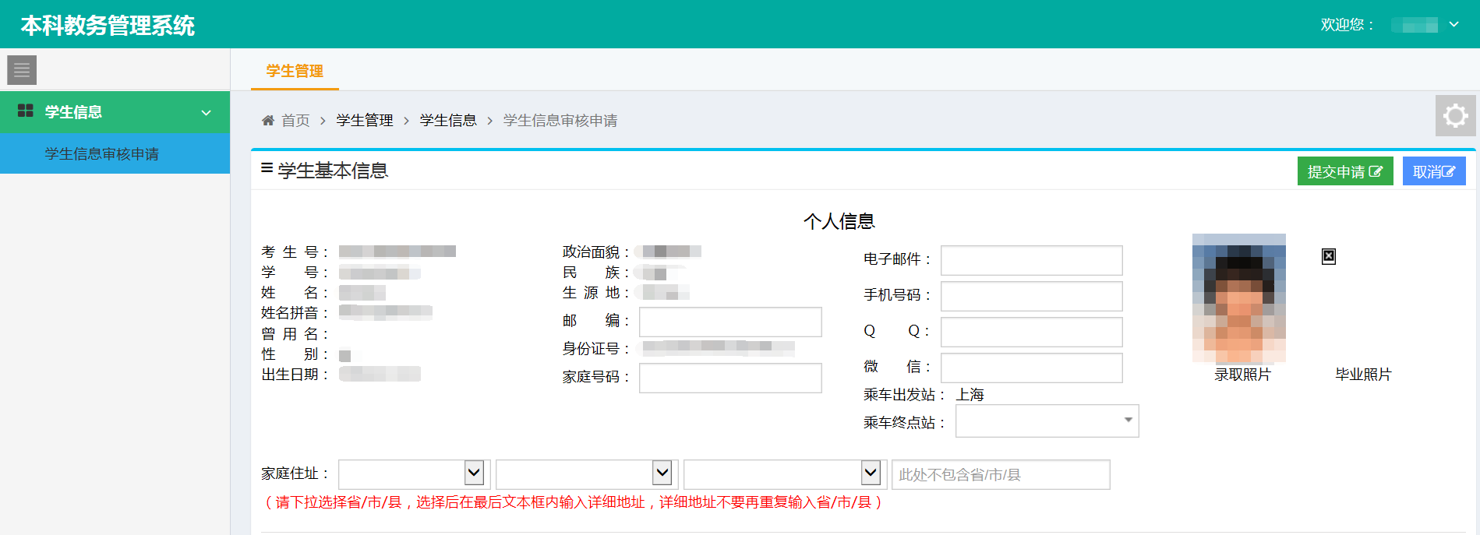

**图4**

4.填报完成后在规定时间内到辅导员处签字确认填报信息，确认后基本信息无法修改。